Communiqué de presse
Dornbirn, avril 2012

Des halles sous jardin inondées de lumière
Extension du Städel Museum de Francfort-sur-le-Main

Le concept d'éclairage a joué dès le départ un rôle central dans l'extension souterraine du Städel Museum de Francfort-sur-le-Main. Avec les architectes de schneider+schumacher et les éclairagistes de Licht Kunst Licht, Zumtobel a réalisé une solution spéciale sur mesure. Cette solution remplit les sévères critères de conservation, alors que la lumière devient partie intégrante de l'architecture.

La nouvelle construction, avec une superficie d'exposition de près de 3 000 m², se trouve sous le jardin du bâtiment principal. Un plafond élégant à l'allure aérienne couvre la salle de jusqu'à 8,20 m de hauteur. Bien que construit sous terre, le nouveau bâtiment est également visible à la surface. Car le jardin du musée, praticable et légèrement bombé, est maintenant parsemé de hublots servant à l'éclairage de la nouvelle surface de musée.

Les 195 hublots d'un diamètre de 1,5 à 2,5 m sont percés dans le plafond à portée libre et légèrement bombé de la salle souterraine. Ils font entrer la lumière du jour dans la salle d'exposition et servent en même temps de source de lumière artificielle, car ils sont cerclés d'un anneau équipé de LED blanc chaud (2700 K) et blanc froid (5000 K). Il s'agit ici d'une solution spéciale que Zumtobel a élaboré en collaboration avec les éclairagistes du bureau Licht Kunst Licht et les architectes schneider+schumacher. Par ciel couvert ainsi qu'aux heures du soir et de la nuit, ces LED assurent un éclairage uniforme des tableaux et objets exposés.

« Le mélange d'exigences sévères posées à la qualité de lumière, à la distribution lumineuse et au rendu des couleurs ainsi que le désir d'intégrer l'éclairage de manière invisible dans l'architecture, tout en respectant les impératifs conservatoires, constituaient pour mon équipe et pour moi un défi et une stimulation à la fois » explique Reinhardt Wurzer, directeur International Projects de Zumtobel Lighting. « Notre tâche consistait à répondre à ces exigences complexes par une solution lumière holistique. Notre capacité de développer des solutions lumière sur mesure, ainsi que la collaboration avec nos partenaires éclairagistes et architectes, ont finalement débouché sur cette solution spéciale à base de LED. La combinaison de commande intelligente et de technologie LED de pointe nous a permis d'élaborer un concept d'éclairage individuel et adaptable qui offre à tout moment une lumière parfaite pour savourer les œuvres d'art. »

Andreas Schulz, le directeur de Licht Kunst Licht, se montre lui aussi satisfait : « Pour que ce projet soit réussi, il fallait une communication limpide, critique et quelquefois passionnée entre le fabricant et les concepteurs. L'extraordinaire résultat montre combien cette communication a été fructueuse. »

La halle sous jardin toute entière est segmentée par des cloisons en petites salles d'exposition de type cabinet. Les hublots peuvent être attribués à la zone correspondante et permettent ainsi une adaptation très sélective de l'éclairage. La solution sur mesure de Zumtobel permet de présenter des objets extrêmement sensibles, comme des travaux sur papier, directement à côté d'un cabinet avec un éclairage pour sculptures. Les éclairements peuvent être réglés individuellement pour chaque hublot en fonction des besoins. Pour faire ressortir certains objets ou éclairer des surfaces murales, des projecteurs de projection Arcos LED en exécution spéciale, équipés de diverses optiques enfichables peuvent au besoin être montés sur les hublots. Afin d'obtenir une lumière uniforme, ces puits de lumière sont fermés vers le bas par un système de feuille diffusante.

Les maîtres d'ouvrage ont décidé d'utiliser le programme de commande d'éclairage Luxmate Professional de Zumtobel pour assurer l'exploitation judicieuse de la lumière du jour. Cette gestion de l'éclairage commande l'allumage de la lumière artificielle des hublots en fonction de la lumière du jour présente et selon les impératifs de lumière maximale admissible pour les objets exposés. Cette gestion de l'éclairage est soutenue par un héliomètre placé sur le toit du musée, qui enregistre la luminosité extérieure et transmet les valeurs relevées, permettant ainsi de commander les luminaires en fonction de ces données. La possibilité de modifier la configuration de la salle à l'aide des cloisons ne pose aucun problème au système de commande de l'éclairage. La création d'espaces virtuels permet de commander en même temps tous les hublots attribués à un espace donné.

Pour protéger les pièces d'exposition d'un excès de lumière, un système de stores rouleaux mobile a été intégré dans chaque hublot. Il permet la réduction de la lumière du jour en quatre étapes jusqu'à l'obscurcissement complet. Les stores rouleaux sont intégrés dans le système de commande de l'éclairage et sont amenés à la position prévue en fonction de la situation du soleil et de la luminosité extérieure. Des capteurs de lumière internes supplémentaires signalent en outre à l'exploitant les divergences au niveau de la commande, p. ex. lorsqu'il y a des feuilles sur les coupoles. De cette manière, le système garantit à tout moment les conditions lumière optimales pour que les visiteurs puissent savourer l'art au maximum.

Zumtobel. La lumière.

Données concernant le projet :
Maître d'ouvrage : Städelsches Kunstinstitut, Francfort-sur-le-Main/DE
Architecture de l'annexe d'extension et rénovation du vieux bâtiment : schneider+schumacher, Francfort-sur-le-Main/DE
Étude de l'éclairage : Licht Kunst Licht AG, Bonn/Berlin/DE
Conception électrique : Delta-Tech, Weiterstadt/DE
Installation électrique : Imtech, Rüsselsheim/DE
Solution lumière du nouveau bâtiment : solution LED spéciale pour les hublots, projecteur à LED ARCOS en version spéciale, système de gestion de l'éclairage LUXMATE Professional

Portrait succinct.
La marque Zumtobel est leader international dans la fourniture de solutions lumière holistiques offrant une approche vivante de la relation lumière-architecture. Le producteur de luminaires et leader de l'innovation Zumtobel offre un choix étendu de luminaires et de systèmes de commande d'éclairage haut de gamme pour les applications les plus diverses dans l'éclairage professionnel de bâtiments, comme bureaux et centres de formation, vente et présentation, hôtellerie et bien-être, milieu médical et centres de soin, art et technique, locaux techniques et industriels. Zumtobel est une marque de la société Zumtobel AG avec siège social à Dornbirn, Vorarlberg (Autriche).

Informations complémentaires :

Zumtobel Lighting GmbH Zumtobel Lighting GmbH
Nikolaus Johannson Nadja Frank
Head of Brand Communication PR Manager
Schweizer Strasse 30 Schweizer Strasse 30
A-6850 Dornbirn A-6850 Dornbirn

Tel. +43-5572-390-26427 Tel. +43-5572-390-1303
Fax.+43-5572-390-926427 Fax.+43-5572-390-91303
nikolaus.johannson@zumtobel.com nadja.frank@zumtobel.com
www.zumtobel.com www.zumtobel.com

Légendes :
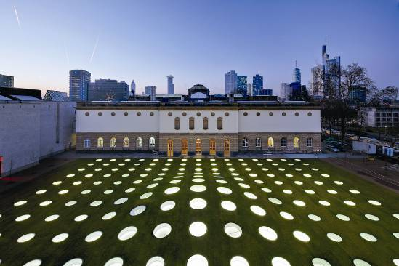

Bild 1: 195 hublots apportent la lumière du jour dans les halles jardin et transforment
de nuit, le jardin en un merveilleux tapis de lumière.

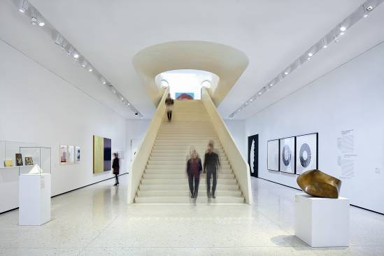

Bild 2: Les nouvelles salles d'exposition sont accessibles par un escalier sculptural partant
de l'entrée principale. Des projecteurs à LED ultramodernes accueillent les visiteurs et guident directement leur attention sur les précieuses œuvres.
Pour des raisons de droit d'auteur, la publication de prises de vue intérieures n'est possible qu'avec l'autorisation de la société de gestion collective des beaux-arts responsable.

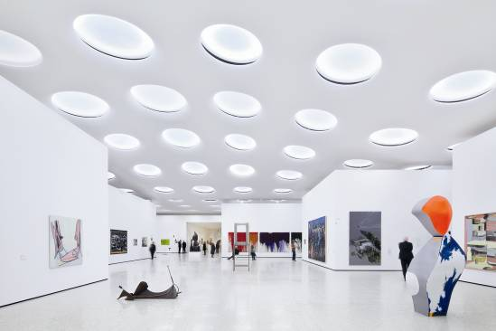

Bild 3: Offrir la possibilité de subdiviser les nouvelles halles sous jardin en petites salles d'exposition de type cabinet, dotées d'un éclairage individuel, plaçait les concepteurs
devant un défi de taille.
Pour des raisons de droit d'auteur, la publication de prises de vue intérieures n'est possible qu'avec l'autorisation de la société de gestion collective des beaux-arts responsable.

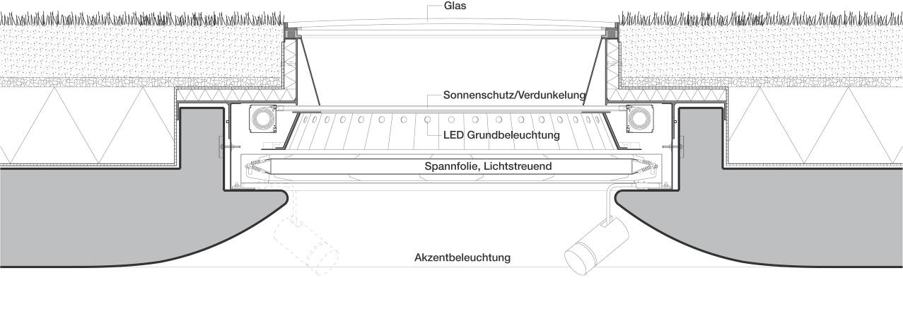
Bild 4: Coupe d'un hublot équipé de projecteurs Arcos
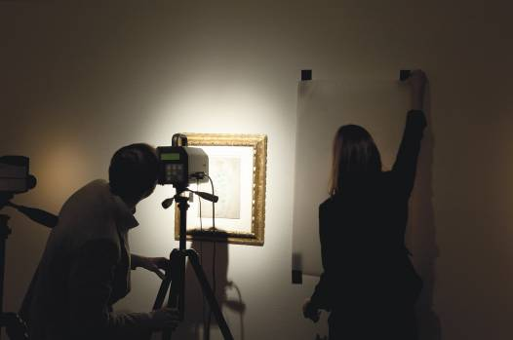

Bild 5: Une étude initiée par Zumtobel et réalisée par l'Université technique de Darmstadt apporte de nouvelles informations sur le faible potentiel d'endommagement de solutions à LED conçues pour l'éclairage d'objets d'art. Les résultats ont été résumés dans un rapport technique sur l'éclairage à LED pour l'art et les institutions culturelles. Vous pouvez demander l'étude et le rapport technique via press@zumtobel.com

Crédits photos : Zumtobel, © VBK Vienne 2012

